**专题： 地球的运动**

**一、知识梳理**

**1、地球的自转和公转：**

|  |  |  |
| --- | --- | --- |
|  | 自转 | **公转** |
| 定义 | 地球绕 的运动 | 地球绕 的运动 |
| 方向 | （俯视图 ：南 北 ） |  |
| 周期 | 小时,或 天 |  |
| 产生现象 | 昼夜______、日月星辰________、 以及 的差异等 | _____变化、________的变化、正午________的变化、五带等 |

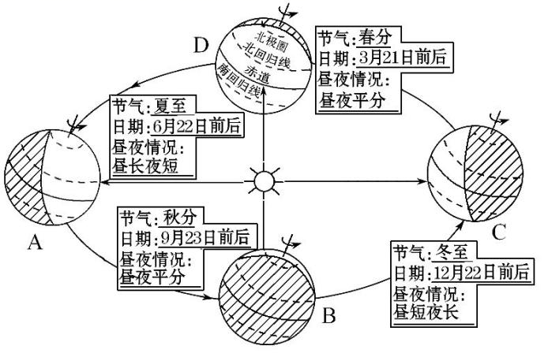

1. **地球的公转示意图：**

公转特点：

①地球公转时，地轴与公转

轨道面之间成________的

夹角，使得太阳直射点在

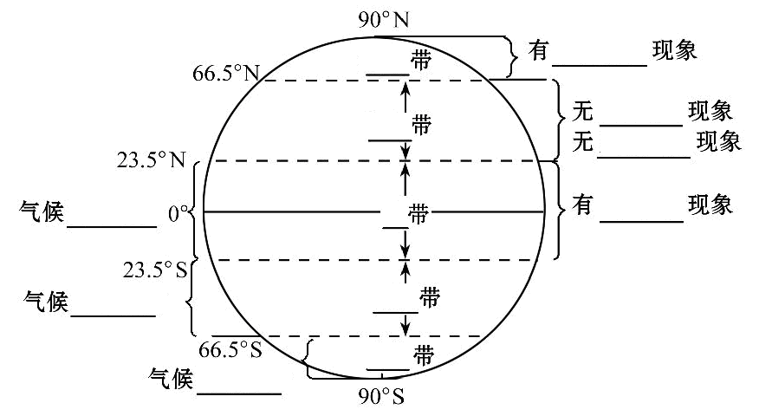 之间来回移动；

②地球公转时，北极总是

指向__________附近。

**3、五带的划分:**

**二、指点迷津**

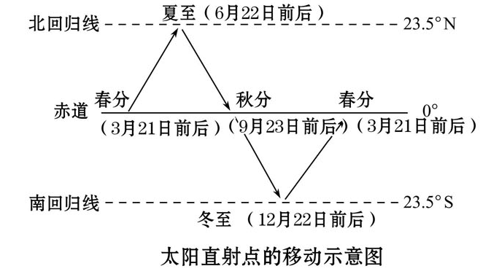**1.借助下图理解和记忆太阳直射点在四个节气的位置和移动方向：**

**2.区时的简单计算：**

[](http://photo.blog.sina.com.cn/showpic.html#blogid=5f79d65e0100hngr&url=http://static5.photo.sina.com.cn/orignal/5f79d65et82307b19cdb4&690)

上图为计算区时时差的数轴图，以中时区为中心（国际上规定：英国伦敦时间为世界时，即标准时)，东时区用正号表示，西时区用负号表示，从已知地时区的钟点开始数起，向东每一个时区加1小时，加到24小时的时候，就要将日期加1天；向西每一个时区减1小时，减到0时，就要将日期减1天。

**例1：**CA161航班某日16：25从北京起飞，飞行了2小时35分钟后抵达大阪（东九区）时，当地是什么时间？

**【解析】**

第一步，求区时差：“东+西-”，北京东8区与大阪东九区的区时差为：9**-8**=1。

第二步，求区时：“东加西减”，从北京起飞时是北京时间16：25，飞行了2小时35分钟后北京时间是19时。大阪东九区位于北京东边，所以东京当地时间应该为19+1=20，所以飞机抵达大阪时，当地的时间是当日20时。

**【答案】**答：飞机抵达大阪时，当地时间是当日20时。

**例2：** 2016年里约奥运会开幕式于北京时间8月6日上午7时在里约热内卢马拉卡纳体育场举行，里约当地时间是（西三区）（ ）

A．2016年8月6日18时 B.2016年8月5日20时

C．2016年8月6日12时 D.2016年8月6日2时

**3.国际日期变更线：**

（1）计算口诀：“东东西减，西西东加”。

东东西减：（从东十二区向东越过日界线到西十二区，减一天）；

西西东加：（从西十二区向西越过日界线到东十二区，加一天）， 不变。

[](http://photo.blog.sina.com.cn/showpic.html#blogid=5f79d65e0100hngr&url=http://static12.photo.sina.com.cn/orignal/5f79d65et82307b386c6b&690)

**三、课后练习**

**(一)单项选择题**

1.家住青岛市的小王发现，太阳每天升至最高位置时，它大致位于青岛的方向是（　　）

A．东 B．南 C．西 D．北

读右下图，回答2～3题。



2．右图所示太阳直射的重要纬线和节气是（　　）

A．北回归线　冬至日　 B．北回归线　夏至日

C．南回归线　冬至日　　　D．南回归线　夏至日

3．此时下列说法正确的是（　　）

A．北半球昼短夜长，北极圈内极夜 B．北半球昼长夜短，南极圈内极昼

C．北半球昼长夜短，北极圈内极昼 D．北半球昼夜等长，南极圈内极昼

4.我们看到太阳每天东升西落，主要是因为地球 (　　)

A．自西向东自转 B．自西向东公转 C．自东向西自转 D．自东向西公转

5.我们的生活中有许多现象蕴含着地理知识，下列现象与地球公转有关的(　　)

A. 长沙春暖、夏热、秋凉、冬冷，四季分明

B．清晨长沙的妈妈给伦敦求学的玲玲打电话时，玲玲正准备晚上就寝

C. 某股票爱好者利用香港、纽约、伦敦之间的时差操作国际证券市场

D．当乌苏里江畔旭日东升时，帕米尔高原却是繁星满天

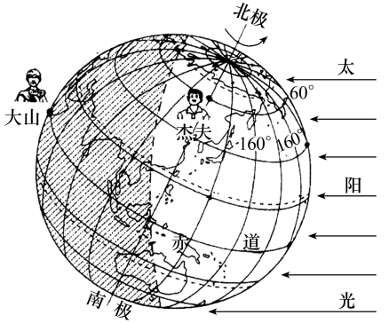读某日地球上的昼和夜示意图，完成6～7题。

6.杰夫家乡的经纬度及图示时刻昼夜状况分别是(　　)

A．60°N，120°E　白天 B．60°N，120°W　夜晚

C．60°S，120°E　白天 D．60°S，120°W　夜晚

7.大山的家乡位于杰夫家乡的 (　　)

A．东北方 B．西北方 C．东南方 D．西南方

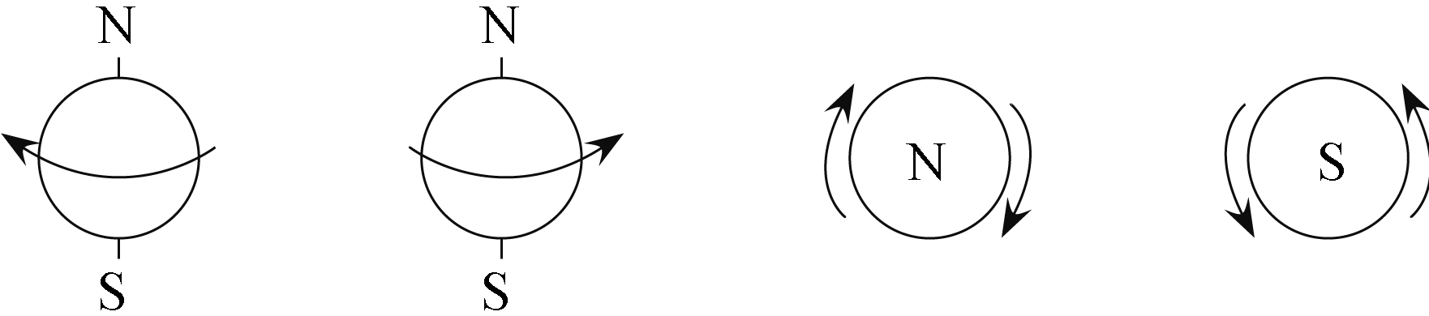8．下面是表示地球自转方向的四幅图，其中正确的是

A B C D

9．今天是6月16日，距离今天最近的节气是 (　　)

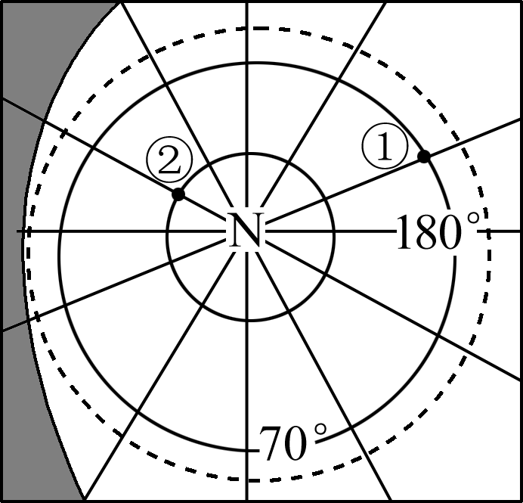A．春分 B．夏至 C．秋分 D．冬至

读经纬网图，完成10～12题。

10.阴影表示黑夜，此时北半球的节气是(　　)

A．春分 B．夏至 C．秋分 D．冬至

11．①地所在的地理坐标是 (　　)

A．70°S，150°E B．70°S，150°W

C．70°N，150°E D．70°N，150°W

12．②地位于①地的 (　　)

A．东南方向 B．东北方向 C．西南方向 D．西北方向

如图钟表所示的是北京、东京、堪培拉、莫斯科四城市的时间。读图，完成13～14题。

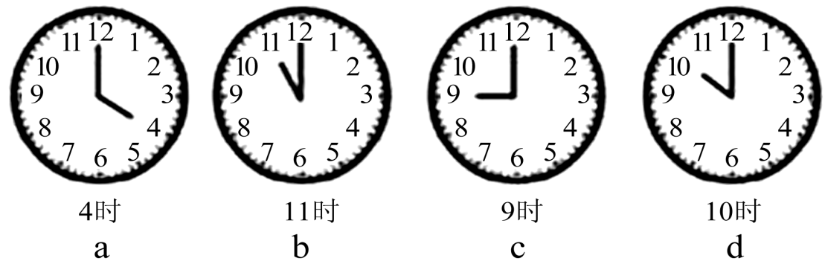

13．如果图中c图表示北京时间，图中哪一个钟表表示的是莫斯科时间(　　)

A．a B．B C．c D．d

14．根据北京时间与其他三个城市时间的差别，可得出 (　　)

A．莫斯科位于西半球 B．堪培拉位于东半球

C．东京位于北京的西边 D．北京与莫斯科相差三个小时

XJDL15在暗室里，用电灯作为光源，照射地球仪，自西向东拨动地球仪，演示地球自转运动，如图所示。据此完成15～16题。

15．该实验演示的地理现象是 (　　)

A．昼夜的更替 B．四季的更替

C．昼夜长短的变化 D．温度带的形成

16．P点此时正处在 (　　)

A．日出时刻 B．中午时 C．日落时刻 D．午夜时刻

17．用你所学的地理知识或生活经验判断，下列节日中，青岛市白昼时间最长的是

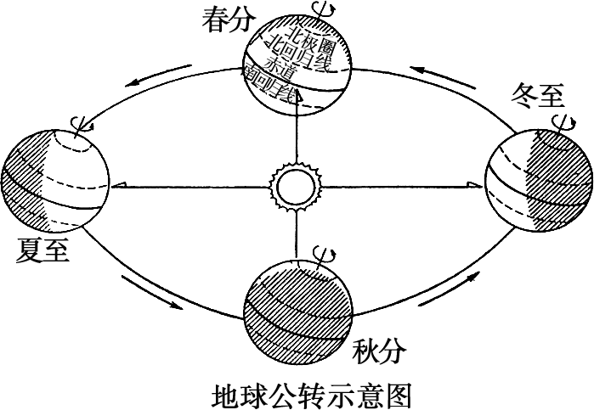A．“1·1”元旦节 B．“5·1”劳动节 C．“6·1”儿童节 D．“9·10”教师节

18．读地球公转示意图，当北半球

由春分日到秋分日时，青岛市白昼

长短的变化规律是(　　)

1. 白昼逐渐缩短 B．白昼逐渐增长

C．白昼先缩短，再增长 D．白昼先增长，再变短

**(二)综合题**

19．读图，回答下列问题。

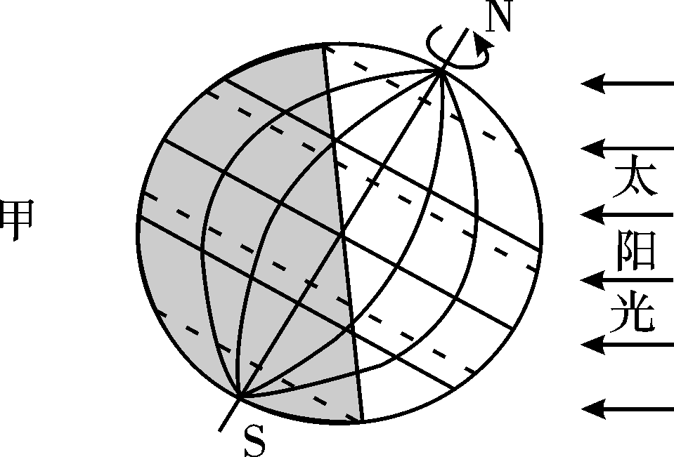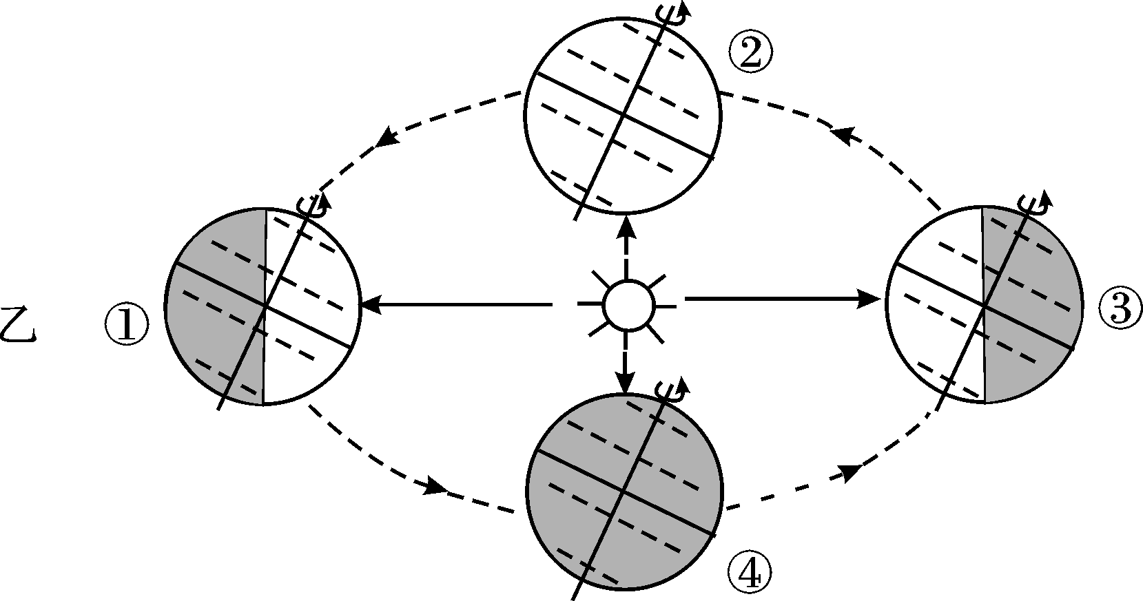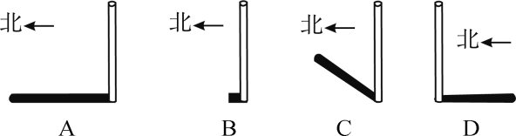

1. **➁**
2. **➂**

**④**

1. **④**
2. 甲图表示的节气是_______，此时，太阳直射点位于____________(重要纬线的名称)。

(2)如甲图所示时间，该日地球位于乙图所示公转轨道中的______(填序号)位置。丙图是四个昼夜长短比例示意图(阴影部分表示夜长)，能表示青岛市这一天昼夜长短的是________(填序号)。

(3)今天(6月22日)正午时分，青岛市(36°N，119°E)某学校旗杆的影子与____图所示最相似。

20．读甲图和乙图，完成下列问题。

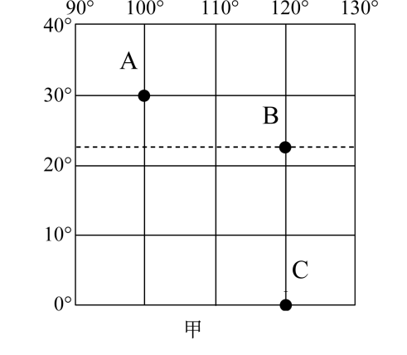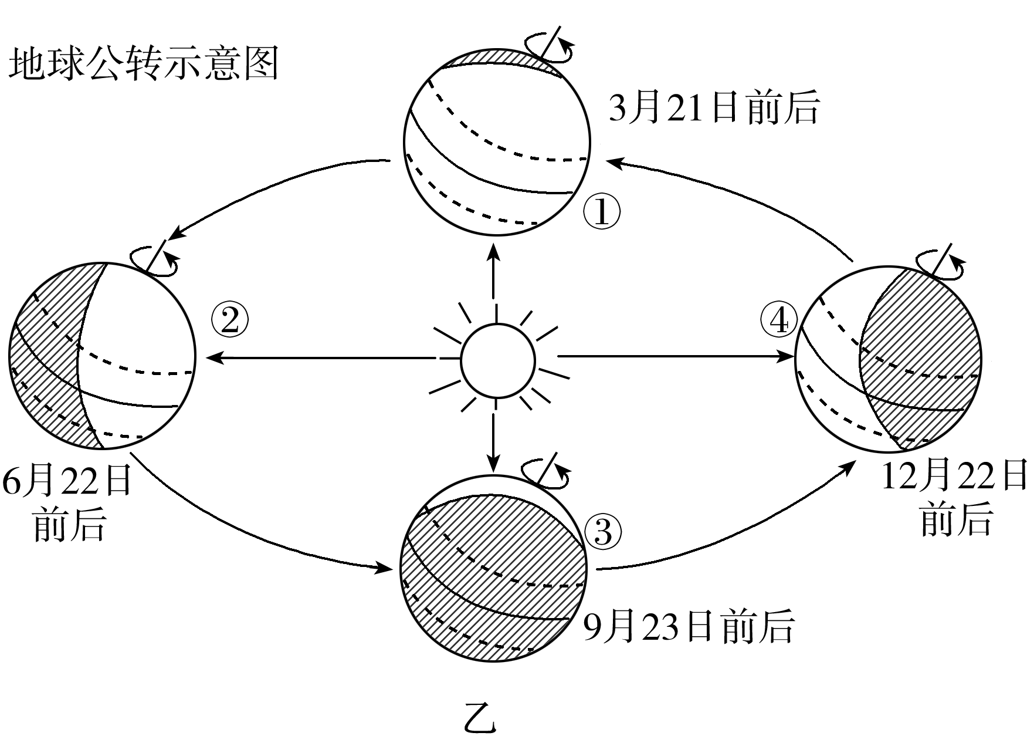

(1)A点的经纬度是________________。

(2)B点位于东西半球中的________半球。

(3)C点的气候特征是(　　)

A．终年炎热干燥 B．降水分旱雨两季 C．终年高温多雨 D．终年温和湿润

(4)今年(6月17日)同学们正在进行紧张的考试，此时，地球公转到了 (　　)

A．①→②之间 B．②→③之间 C．③→④之间 D．④→①之间

21.2018年6月14日22时30分（北京时间）在俄罗斯首都莫斯科（东三区）开幕，家住武汉的小东几点观看开幕式直播的？